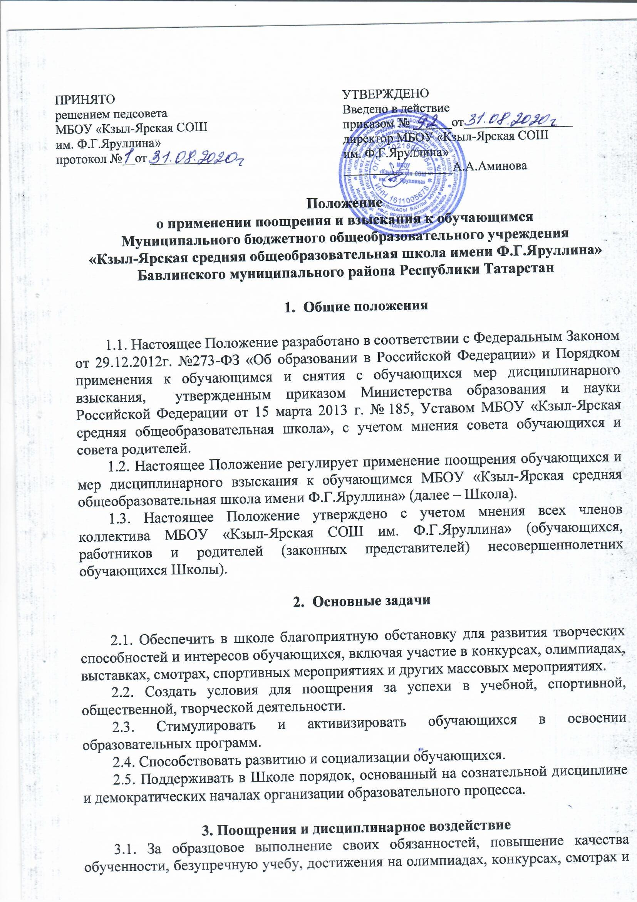
за другие достижения в учебной и внеучебной деятельности к обучающимся школы могут быть применены следующие виды поощрений:
- объявление благодарности обучающемуся;
- направление благодарственного письма родителям (законным представителям) обучающегося;
- награждение почетной грамотой и (или) дипломом;
3.2. Процедура применения поощрений:
3.2.1. Объявление благодарности обучающемуся, объявление благодарности законным представителям обучающегося, направление благодарственного письма по месту работы законных представителей обучающегося могут применять все педагогические работники Школы при проявлении обучающимися активности с положительным результатом.
3.2.2. Награждение почетной грамотой (дипломом) может осуществляться администрацией МБОУ «Кзыл-Ярская СОШ им. Ф.Г.Яруллина» по представлению классного руководителя и (или) учителя-предметника за особые успехи, достигнутые обучающимся по отдельным предметам учебного плана и (или) во внеурочной деятельности на уровне Школы и (или) муниципального образования, на территории которого находится Школа.
3.3. За нарушение Устава МБОУ «Кзыл-Ярская СОШ им. Ф.Г.Яруллина», настоящего Положения и иных локальных нормативных актов Школы к обучающимся могут быть применены следующие меры дисциплинарного воздействия:
- меры воспитательного характера;
- дисциплинарные взыскания.
3.4. Меры воспитательного характера представляют собой действия администрации Школы, ее педагогических работников, направленные на разъяснение недопустимости нарушения правил поведения в Школе, осознание обучающимся пагубности совершенных им действий, воспитание личных качеств обучающегося, добросовестно относящегося к учебе и соблюдению дисциплины.
3.5. К обучающимся могут быть применены следующие меры дисциплинарного взыскания:
- замечание;
- выговор;
- отчисление из Школы.
3.6. Применение дисциплинарных взысканий:
3.6.1. Дисциплинарное взыскание применяется не позднее одного месяца со дня обнаружения дисциплинарного проступка и не позднее шести месяцев со дня его совершения, не считая времени болезни обучающегося, пребывания его на каникулах, а также времени, необходимого на учет мнения совета обучающихся, совета родителей, но не более семи учебных дней со дня представления директору Школы мотивированного мнения указанных советов в письменной форме.
За каждый дисциплинарный проступок может быть применено только одно дисциплинарное взыскание.
При наложении дисциплинарного взыскания действует принцип рецидива, когда за один и тот же проступок, совершенный в течение года, наказание ужесточается.
3.6.2. Дисциплинарные взыскания не применяются в отношении обучающихся начальных классов и обучающихся с ограниченными возможностями здоровья.
3.6.3. Применению дисциплинарного взыскания предшествует дисциплинарное расследование, осуществляемое на основании письменного обращения к директору Школы того или иного участника образовательных отношений.
3.6.4. При получении письменного заявления о совершении обучающимся дисциплинарного проступка директор в течение трех рабочих дней передает его в Совет профилактики МБОУ «Кзыл-Ярская СОШ им. Ф.Г.Яруллина». Совет профилактики в своей деятельности руководствуется соответствующим Положением.
3.6.5. В случае признания обучающегося виновным в совершении дисциплинарного проступка выносится решение о применении к нему соответствующего дисциплинарного взыскания.
3.6.6. Отчисление обучающегося в качестве меры дисциплинарного взыскания применяется, если меры дисциплинарного воздействия воспитательного характера не дали результата, обучающийся имеет не менее двух дисциплинарных взысканий в текущем учебном году и его дальнейшее пребывание в Школе оказывает отрицательное влияние на других обучающихся, нарушает их права и права работников, а также нормальное функционирование Школы.
Отчисление несовершеннолетнего обучающегося как мера дисциплинарного взыскания не применяется, если сроки ранее примененных к нему мер дисциплинарного взыскания истекли, и (или) меры дисциплинарного взыскания сняты в установленном порядке.
3.6.7. Решение об отчислении несовершеннолетнего обучающегося, достигшего возраста пятнадцати лет и не получившего основного общего образования, как мера дисциплинарного взыскания принимается с учетом мнения его законных представителей и с согласия комиссии по делам несовершеннолетних и защите их прав. Решение об отчислении детей-сирот и детей, оставшихся без попечения родителей, принимается с согласия комиссии по делам несовершеннолетних и защите их прав и органа опеки и попечительства.
3.6.8. Школа обязана незамедлительно проинформировать МКУ «Отдел образования Бавлинского муниципального района РТ» об отчислении несовершеннолетнего обучающегося в качестве меры дисциплинарного взыскания.
3.6.9. Дисциплинарное взыскание на основании решения комиссии объявляется приказом директора. С приказом обучающийся и его родители (законные представители) знакомятся под роспись в течение трех учебных дней со дня издания, не считая времени отсутствия обучающегося в Школе. Отказ обучающегося, его родителей (законных представителей) ознакомиться с указанным приказом под роспись оформляется соответствующим актом.
3.6.10. Обучающийся и (или) его родители (законные представители) вправе обжаловать в комиссию по урегулированию споров между участниками образовательных отношений меры дисциплинарного взыскания и их применение.
3.6.11. Если в течение года со дня применения меры дисциплинарного взыскания к обучающемуся не будет применена новая мера дисциплинарного взыскания, то он считается не имеющим меры дисциплинарного взыскания.
3.6.12. Директор Школы имеет право снять меру дисциплинарного взыскания до истечения года со дня ее применения по собственной инициативе, просьбе самого обучающегося, его родителей (законных представителей), ходатайству совета обучающихся или совета родителей.

- Защита прав обучающихся
4.1. В целях защиты своих прав обучающиеся МБОУ «Кзыл-Ярская СОШ им. Ф.Г.Яруллина» и их законные представители самостоятельно или через своих представителей вправе:
    - Направлять в администрацию Школы обращения о нарушении и (или) ущемлении ее работниками прав, свобод и социальных гарантий обучающихся.
    - Обращаться в комиссию по урегулированию споров между участниками образовательных отношений.
    - Использовать не запрещенные законодательством РФ иные способы защиты своих прав и законных интересов.

